

**2024/2025**

**Realisation d'une plateforme d'investissement immobilier**



**Elmouhtadi Feirouz**

**Kelladi Fatimaezzahra**

**Ouhmida Soulaimane**

**Ettakadoumi Hamza**



**Mr. Driss ESSABBAR**



# Résumé

**Mots clés :**

# Abstract

**Keywords:**

# Glossaire

# Liste des Figures

Figure 1: Logo de l'EMSI 12

Figure 2: Les chiffres clés 12

Figure 3: Diagramme de cas d'utilisation 19

Figure 4: Diagramme de classes 20

Figure 5: Digramme de sequence 21

# Liste des tableaux

**No table of figures entries found.**

# Table des matières

Résumé 2

Abstract 3

Glossaire 4

Liste des Figures 5

Liste des tableaux 6

Table des matières 7

Introduction Générale 9

Contexte 9

Problématique 9

Objectifs 9

Structure du Rapport 10

Chapitre 1 : Présentation de l’organisme d’accueil 11

Introduction 12

EMSI 12

Présentation 12

Les valeurs de l’EMSI 12

Secteurs d’activité 12

Conclusion 12

Chapitre 2 : Contexte du projet 13

Introduction 14

Présentation du projet 14

Cible de la solution 14

L'équipe de travail 14

Problématique et solution proposée 15

Besoins fonctionnels 15

Besoins non fonctionnels 15

Analyse de risque 15

Facteurs de succès 16

Planification du projet 16

Conclusion 16

Chapitre 3 : Analyse et Conception 17

Introduction 18

Modélisation UML 18

Diagrammes de cas d’utilisation 18

Diagrammes de classes 19

Diagrammes de séquence 20

Conclusion 20

Chapitre 4 : Etude Technique 21

Introduction 22

I. Présentation de l'environnement de travail 22

II. Comparaison entre les solutions techniques existantes 22

III. Technologies et outils utilisés 23

Conclusion 24

Chapitre 5 : Mise en œuvre et Réalisation 25

Introduction 26

Implémentation et solution développée 26

I. Frontend : Développement de l’interface utilisateur 26

II. Backend : API REST 26

Conclusion 26

Conclusion Générale et Perspectives 27

Annexe 28

Références 29

# Introduction Générale

Dans un contexte économique où la recherche de placements rentables et sécurisés devient une préoccupation majeure pour de nombreux particuliers, l’investissement immobilier se présente comme une alternative attractive. Néanmoins, l’accès à ce type d’investissement reste souvent limité par des barrières financières, administratives ou techniques. Le projet présenté dans ce rapport vise à concevoir une plateforme numérique innovante permettant aux utilisateurs d’investir facilement dans des biens immobiliers, de suivre leurs placements, et d’accéder à des informations détaillées sur les projets immobiliers proposés.

En combinant les avantages des technologies modernes telles que les bases de données hybrides (relationnelles et NoSQL), les services web RESTful, et une architecture back-end robuste, cette solution a pour objectif de démocratiser l’investissement immobilier, d’optimiser la gestion des investissements, et de garantir la transparence des données. Le présent rapport détaille le contexte, la problématique ciblée, la solution développée, ainsi que les outils techniques employés pour sa mise en œuvre.

## Contexte

L’investissement immobilier, bien que considéré comme l’un des moyens les plus sûrs de faire fructifier son capital, reste peu accessible à une grande partie de la population en raison de la complexité des démarches, du manque de transparence, ou encore du besoin d’un capital de départ élevé. Par ailleurs, de nombreux investisseurs souhaitent pouvoir diversifier leurs investissements dans plusieurs projets, tout en suivant en temps réel l’évolution de leur portefeuille.

Dans ce cadre, les plateformes numériques représentent une opportunité majeure pour réinventer l’accès à l’investissement immobilier. En permettant aux utilisateurs d’investir de manière fragmentée et transparente, ces plateformes offrent un nouveau modèle participatif qui favorise l’inclusion financière et la gestion dématérialisée des investissements.

## Problématique

Les difficultés identifiées dans le domaine de l’investissement immobilier incluent :

* L’inaccessibilité de certains projets à cause de la barrière du capital initial requis ;
* Le manque de transparence sur les projets et la difficulté d’accéder à des informations fiables et détaillées :
* L’absence d’outils numériques simples permettant aux investisseurs de suivre leurs investissements en temps réel ;
* La nécessité de gérer efficacement de grandes quantités de données immobilières avec des structures flexibles et performantes.

Face à ces constats, il devient essentiel de proposer une solution numérique complète, intuitive, et sécurisée, qui facilite l’investissement et le suivi des projets immobiliers pour tous les profils d’investisseurs.

## Objectifs

Le projet a pour objectifs de :

* Offrir une plateforme intuitive pour permettre aux utilisateurs d’investir dans différents projets immobiliers.
* Intégrer une base de données hybride (MySQL + MongoDB) afin de gérer efficacement les investissements et les fiches techniques des biens immobiliers.
* Associer chaque investissement utilisateur (deal) à un bien immobilier et enrichir dynamiquement les données affichées.
* Garantir la cohérence et la performance de la plateforme grâce à l’architecture Spring Boot et aux technologies modernes de développement web.

## Structure du Rapport

Le rapport est structuré de manière à fournir une compréhension approfondie de la solution proposée et des étapes nécessaires à sa mise en œuvre :

1. **Chapitre 1 – Présentation de l’organisme d’accueil :** Description de l’entreprise ou de l’environnement dans lequel le projet a été réalisé, ainsi que des objectifs fixés.
2. **Chapitre 2 – Contexte et Problématique :** Analyse des limites actuelles de l’investissement immobilier et des besoins des utilisateurs.
3. **Chapitre 3 – Solution Proposée :** Détail de l’architecture logicielle, des fonctionnalités développées, et des choix techniques adoptés.
4. **Chapitre 4 – Outils et Technologies :** Présentation des frameworks, langages et bases de données utilisés dans le développement de la plateforme.
5. **Chapitre 5 – Résultats et Conclusion :** Évaluation des fonctionnalités implémentées, des perspectives d’évolution, et de l’impact potentiel de la plateforme.

|  |
| --- |
| CHAP1 : Présentation de l’organisme d’accueil |

# Chapitre 1 : Présentation de l’organisme d’accueil

## Introduction

Le premier chapitre de ce rapport présente l’organisme d’accueil dans lequel nous avons réalisé ce projet, l'EMSI. Ce chapitre vise à fournir un aperçu général de l’institution, de ses valeurs, de ses secteurs d’activité et de ses contributions dans le domaine de l’éducation et du développement des compétences.

## EMSI



Figure 1: Logo de l'EMSI

### Présentation

L’EMSI (École Marocaine des Sciences de l’Ingénieur) est un établissement d’enseignement supérieur privé qui se spécialise dans la formation d’ingénieurs et de cadres dans diverses disciplines. Depuis sa création, l’EMSI a su s'imposer comme l’un des leaders dans le domaine de l’éducation en ingénierie au Maroc.

L’EMSI propose des programmes de formation dans plusieurs domaines, incluant l’informatique, les réseaux et télécommunications, le génie civil, et bien d’autres encore. Ces programmes sont conçus pour répondre aux besoins croissants du marché du travail en formant des professionnels compétents et prêts à affronter les défis technologiques de demain. L'EMSI dispose de plusieurs campus à travers le pays, ce qui lui permet d’avoir une portée nationale et de s’adresser à un large public.

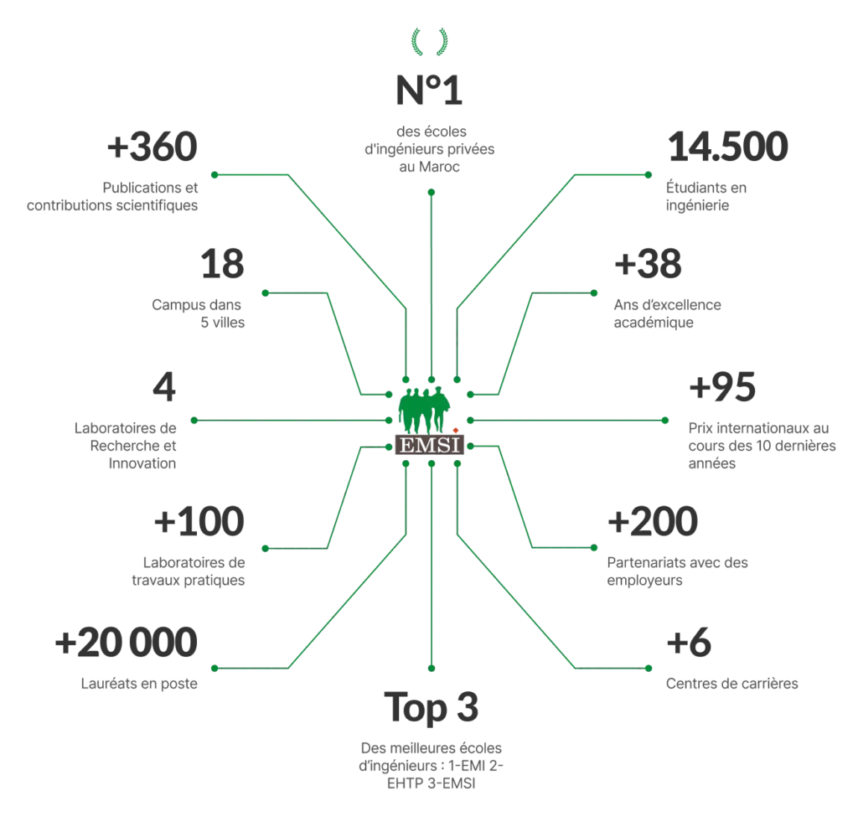

Figure 2: Les chiffres clés

### Les valeurs de l’EMSI

L’EMSI se base sur plusieurs valeurs fondamentales qui guident son fonctionnement et son approche pédagogique :

* **Excellence :** La recherche constante de la qualité dans l’enseignement et la formation des étudiants.
* **Innovation :** L’adaptation aux évolutions technologiques et la mise en œuvre de solutions innovantes dans le domaine de l’enseignement.
* **Responsabilité sociale :** Un engagement envers la société en formant des professionnels responsables et éthiques.
* **Esprit d’équipe :** Encourager la collaboration et le travail en groupe afin de développer des compétences interpersonnelles chez les étudiants.

### Secteurs d’activité

L’EMSI intervient principalement dans les secteurs de l’éducation, de la recherche et de l’innovation technologique. Elle forme des étudiants dans des domaines techniques en forte demande, ce qui contribue à renforcer les compétences des jeunes talents dans des secteurs tels que l’industrie, les technologies de l'information, la construction, et bien d’autres. Par ailleurs, l’EMSI s’engage activement dans la recherche scientifique, notamment dans les domaines de l'intelligence artificielle, des systèmes embarqués, et de la gestion des réseaux.

## Conclusion

Ce premier chapitre a permis de mieux comprendre l’organisme d’accueil, l’EMSI, en exposant ses principales missions, ses valeurs, et ses domaines d’intervention. L’EMSI constitue un environnement propice à l’apprentissage et à l’innovation, et joue un rôle clé dans la formation des futurs professionnels qui contribueront au développement technologique du pays.

|  |
| --- |
| CHAP 2 : Contexte du projet |

# Chapitre 2 : Contexte du projet

## Introduction

Ce chapitre présente le contexte détaillé du projet, en abordant les éléments clés tels que la nature de la solution proposée, les objectifs, l'équipe impliquée, ainsi que l'analyse des besoins fonctionnels et non fonctionnels. En outre, ce chapitre identifie les principaux risques associés à la mise en œuvre de la solution, les facteurs de succès qui influencent la réussite du projet, et la planification nécessaire pour sa réalisation.

## Présentation du projet

Le projet consiste à concevoir et mettre en œuvre un système de recyclage de l’eau dans les villes et industries, en utilisant des technologies avancées pour améliorer l'efficacité de la gestion de l’eau. L'objectif est de réduire la consommation d'eau potable, d’optimiser les cycles de recyclage, et de garantir la qualité de l’eau recyclée pour des usages non essentiels comme l’irrigation ou le nettoyage industriel.

Le système intégré repose sur l’utilisation de capteurs IoT pour surveiller en temps réel la qualité de l’eau, de technologies de filtration avancées comme l’osmose inverse, et de solutions d’intelligence artificielle pour automatiser et optimiser le processus de recyclage.

### Cible de la solution

La solution cible principalement les environnements urbains et industriels qui sont de grands consommateurs d’eau et où les besoins en gestion de l’eau sont considérables. Cela inclut :

* **Les villes** confrontées à une croissance démographique rapide et à des défis de gestion des ressources en eau.
* **Les industries** ayant des processus nécessitant une grande quantité d’eau, notamment dans les secteurs de la production, de la construction, ou de l’agriculture.

La solution vise à réduire la pression sur les ressources en eau potable, à réduire les coûts associés à l'approvisionnement en eau et au traitement des eaux usées, tout en garantissant un recyclage efficace et durable.

### L'équipe de travail

Le projet est porté par une équipe multidisciplinaire composée de :

* **Ingénieurs en traitement de l’eau**, chargés de la conception des systèmes de filtration et purification.
* **Spécialistes en IoT et en données**, responsables de la mise en place des capteurs et de la collecte des données en temps réel.
* **Experts en intelligence artificielle**, chargés de développer des algorithmes pour optimiser le recyclage de l’eau en fonction des besoins.
* **Développeurs logiciels** qui se chargent de la mise en œuvre de la plateforme de gestion et de surveillance du système.
* **Responsables du projet**, assurant la coordination, la planification, et la gestion des ressources nécessaires au bon déroulement du projet.

### Problématique et solution proposée

La problématique centrale est la consommation excessive d’eau potable et le gaspillage d’eau dans les villes et les industries, exacerbés par des systèmes de gestion inefficaces. Les solutions actuelles ne répondent pas suffisamment aux besoins croissants en eau, surtout dans un contexte où les ressources en eau sont limitées et où la demande augmente.

La solution proposée repose sur un système de recyclage de l’eau intelligent et automatisé, utilisant des technologies de filtration avancées, des capteurs IoT pour surveiller en temps réel la qualité de l’eau, et des algorithmes d’IA pour optimiser le processus de recyclage en fonction de la demande.

### Besoins fonctionnels

Les principaux besoins fonctionnels incluent :

* **Collecte et traitement des eaux usées** provenant des bâtiments, industries et systèmes de refroidissement.
* **Filtration avancée** de l’eau par des systèmes mécaniques et d’osmose inverse.
* **Surveillance en temps réel** de la qualité de l’eau à l’aide de capteurs IoT.
* **Optimisation automatique du processus de recyclage** en fonction de la demande en eau, grâce à l’intelligence artificielle.
* **Plateforme de gestion centralisée**, permettant aux gestionnaires et aux entreprises de suivre et d’analyser les données en temps réel.

### Besoins non fonctionnels

Les besoins non fonctionnels concernent la sécurité, la performance, et la fiabilité du système :

* **Sécurité des données** : Mise en place de protocoles sécurisés (OAuth2, chiffrement) pour protéger les données sensibles.
* **Scalabilité** : Capacité à étendre le système à grande échelle en fonction de la croissance des besoins en eau.
* **Fiabilité et disponibilité** : Le système doit être constamment disponible pour garantir une gestion continue et optimisée de l’eau.
* **Maintenance et surveillance** : Outils de monitoring pour assurer la bonne santé du système sur le long terme.

### Analyse de risque

Les principaux risques identifiés pour la mise en œuvre du projet incluent :

* **Risques technologiques** : L'intégration des technologies IoT et IA peut rencontrer des défis techniques (problèmes d’interopérabilité, fiabilité des capteurs, etc.).
* **Risques financiers** : Les coûts liés au développement, à l’installation, et à la maintenance du système peuvent dépasser les prévisions.
* **Risques réglementaires** : La conformité aux réglementations locales sur le traitement de l’eau peut imposer des restrictions ou des exigences supplémentaires.
* **Risques opérationnels** : La gestion des données en temps réel et l'optimisation du recyclage peuvent nécessiter une expertise technique continue.

### Facteurs de succès

Les facteurs clés de succès pour ce projet incluent :

* **La fiabilité des technologies utilisées**, en particulier les capteurs IoT et les systèmes de filtration.
* **La capacité à garantir une qualité d’eau élevée**, conforme aux normes sanitaires, tout au long du cycle de recyclage.
* **L’optimisation de l’utilisation de l’IA**, pour ajuster dynamiquement le processus de recyclage et répondre efficacement à la demande.
* **L’acceptation du projet par les acteurs concernés**, notamment les autorités locales, les industries, et les citoyens.

## Planification du projet

## Conclusion

Ce chapitre a détaillé les éléments fondamentaux du projet, en identifiant les objectifs, les défis, les risques et les besoins nécessaires à son succès. Le recyclage de l’eau, au cœur de cette initiative, repose sur une approche intégrée et technologique permettant de répondre à la problématique de la gestion de l’eau dans les environnements urbains et industriels. La planification rigoureuse et les facteurs de succès définis assurent la faisabilité et la durabilité du projet.

|  |
| --- |
| CHAP 3 : Analyse et Conception |

# Chapitre 3 : Analyse et Conception

## Introduction

L’analyse et la conception sont des étapes fondamentales dans le processus de développement d'un système. Elles permettent de transformer les besoins exprimés dans le cahier des charges en une solution technologique efficace et robuste. Dans ce chapitre, nous détaillerons l'analyse du projet de recyclage de l'eau en milieu urbain et industriel, en mettant l'accent sur la modélisation UML pour représenter les différentes facettes du système. Cette analyse permet d'assurer que les exigences fonctionnelles et non fonctionnelles sont bien prises en compte, et que la solution proposée répond aux attentes des utilisateurs tout en étant techniquement réalisable.

Nous commencerons par la modélisation UML, qui constitue une approche standardisée et compréhensible pour toutes les parties prenantes, puis nous détaillerons les diagrammes spécifiques qui facilitent la conception du système.

## Modélisation UML

La modélisation UML (Unified Modeling Language) est un langage standard pour représenter visuellement un système. Elle offre différents types de diagrammes qui permettent de modéliser les interactions, la structure et les dynamiques du système. Pour le projet de recyclage de l'eau, la modélisation UML permet de formaliser les différentes fonctionnalités du système et de comprendre les relations entre les divers composants.

Les diagrammes UML sont utilisés pour :

* Identifier les cas d'utilisation principaux du système
* Décrire les structures statiques et dynamiques des entités impliquées
* Visualiser le flux d'information et les interactions entre les composants du système

Nous explorerons ci-dessous les diagrammes UML principaux utilisés pour cette analyse et conception.

### Diagrammes de cas d’utilisation

Les diagrammes de cas d'utilisation représentent les interactions entre les utilisateurs (acteurs) et le système. Ils aident à définir les besoins fonctionnels du système en détaillant les actions que chaque acteur peut effectuer.

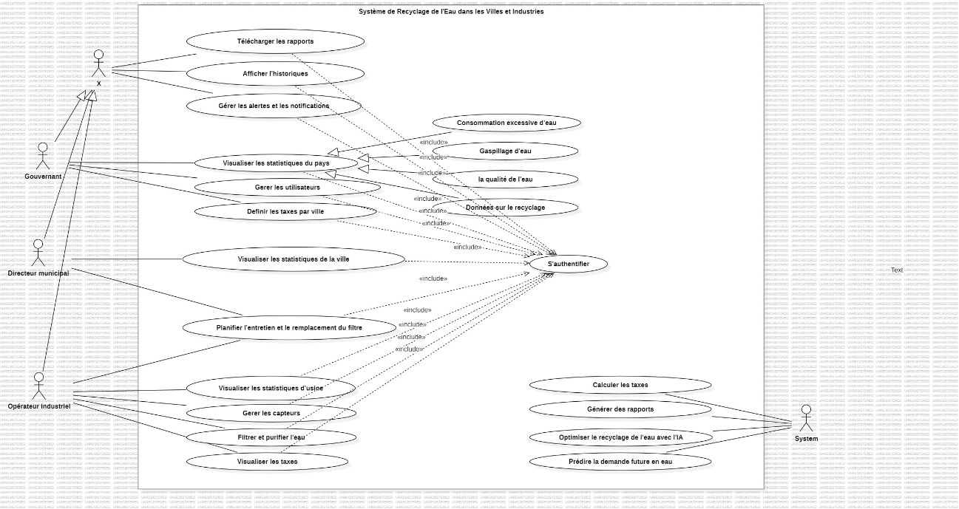

Figure 3: Diagramme de cas d'utilisation

### Diagrammes de classes

Les diagrammes de classes décrivent les objets du système et les relations entre eux. Ils fournissent une vue statique du système, permettant de comprendre la structure du code et des composants du projet.

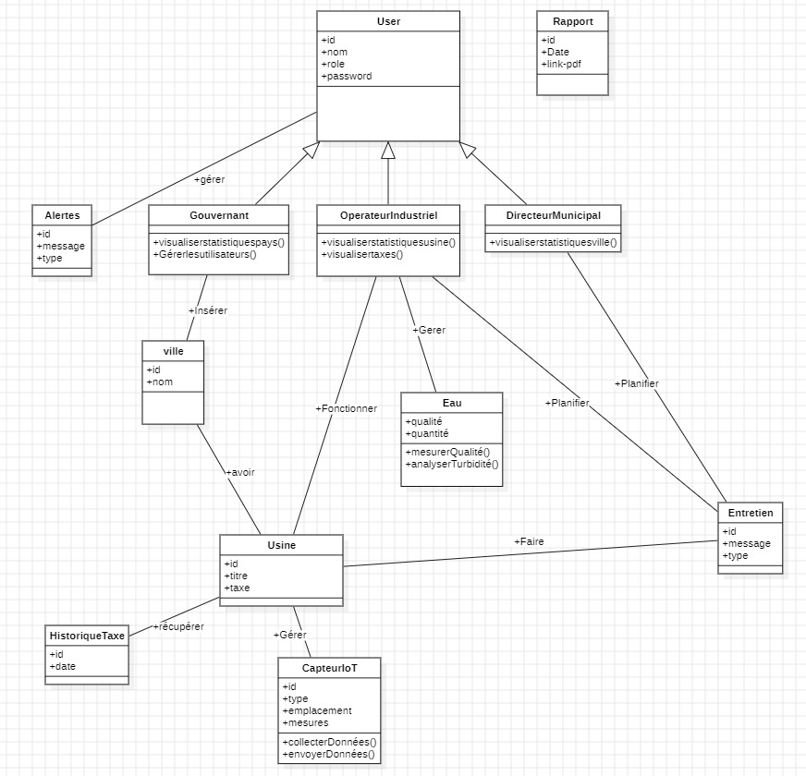

Figure 4: Diagramme de classes

### Diagrammes de séquence

Les diagrammes de séquence sont utilisés pour modéliser les interactions entre les objets du système au fil du temps. Ils permettent de comprendre comment les objets se communiquent pour accomplir une tâche spécifique.

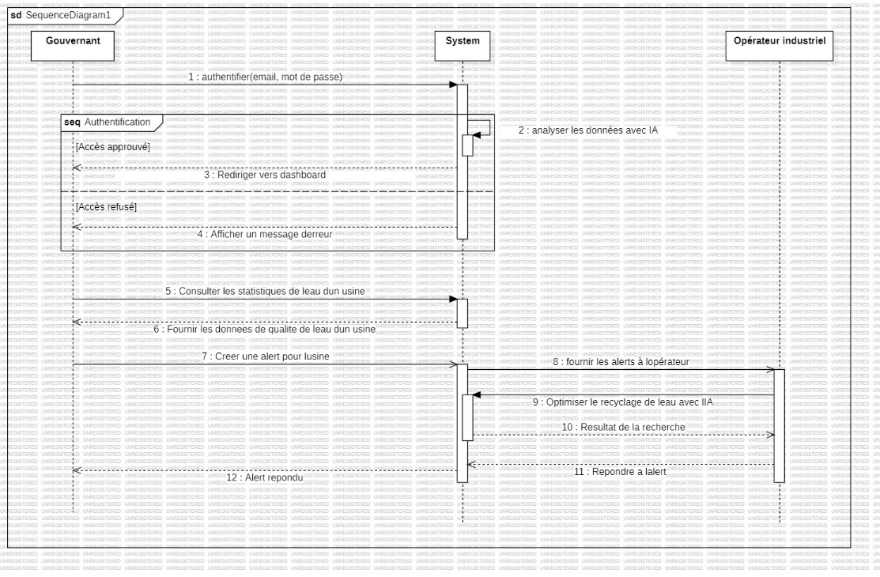

Figure 5: Digramme de sequence

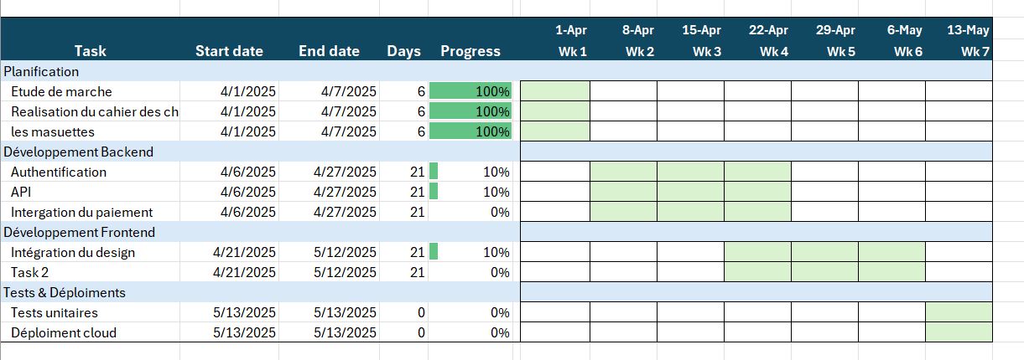

## Conclusion

La modélisation UML dans ce chapitre a permis de mieux comprendre l’architecture et le fonctionnement du système de recyclage de l’eau. Les diagrammes de cas d'utilisation, de classes et de séquence permettent de clarifier les besoins du système, d’organiser les données et d’illustrer le processus d’interaction entre les différents acteurs et composants. Cette analyse détaillée pose les bases d'une conception technique robuste et constitue un guide pour la mise en œuvre du système.

|  |
| --- |
| CHAP 4 : Etude Technique |

# Chapitre 4 : Etude Technique

## Introduction

L’étude technique est une étape clé dans la mise en œuvre d’un projet, car elle permet d’identifier et d’évaluer les solutions et technologies qui seront utilisées pour réaliser le système proposé. Dans le cadre de ce projet de recyclage de l'eau, cette étude a pour but de détailler l’environnement de travail, de comparer les solutions techniques existantes et de présenter les technologies et outils choisis pour garantir le succès du projet. L’objectif est de s'assurer que les solutions proposées répondent aux besoins fonctionnels tout en étant robustes, scalables et adaptées aux exigences du projet.

## Présentation de l'environnement de travail

L’environnement de travail de ce projet repose sur plusieurs éléments techniques qui interagissent pour fournir une solution complète de gestion et de recyclage de l'eau. Ce système s’appuie sur une architecture distribuée, permettant la collecte, le traitement, la surveillance et l'optimisation en temps réel des cycles de recyclage de l’eau.

Les principaux composants de cet environnement incluent :

* **Les capteurs IoT** : Des dispositifs installés dans le système de collecte des eaux usées pour mesurer des paramètres tels que le pH, la turbidité, la conductivité et l’oxygène dissous.
* **Le traitement de l’eau** : Des systèmes de filtration mécanique et d’osmose inverse utilisés pour purifier l’eau.
* **Les plateformes cloud** : AWS IoT pour la gestion des données IoT, ainsi que des services de stockage et d’analyse en temps réel.
* **Le backend et le frontend** : Des technologies comme Node.js ou Django pour gérer les API et React.js ou Angular pour l'interface utilisateur.

L’environnement de travail est conçu pour être flexible et évolutif, permettant une intégration facile de nouvelles technologies et l'extension à grande échelle du système.

## Comparaison entre les solutions techniques existantes

Avant de sélectionner les technologies spécifiques utilisées dans ce projet, il est essentiel de comparer les solutions techniques existantes pour déterminer celles qui sont les plus adaptées. Voici quelques-unes des solutions analysées :

1. **Systèmes de traitement de l'eau traditionnels** :
   * **Avantages** : Fiabilité éprouvée, grande expérience dans le domaine de la purification de l'eau.
   * **Inconvénients** : Coûts élevés d'installation et de maintenance, faible flexibilité dans les environnements urbains ou industriels complexes.
2. **Solutions IoT pour la gestion de l'eau** :
   * **Avantages** : Permet la surveillance en temps réel, collecte de données pour l’analyse et l’optimisation des processus, coût d’installation modéré.
   * **Inconvénients** : Dépendance vis-à-vis de l'infrastructure réseau, nécessite une gestion efficace des données.
3. **Systèmes basés sur l'IA et le Big Data** :
   * **Avantages** : Optimisation intelligente des cycles de recyclage, prédiction de la demande en eau, amélioration continue des performances du système.
   * **Inconvénients** : Complexité de mise en œuvre, besoins en ressources de calcul élevées pour l’analyse des données en temps réel.

## Technologies et outils utilisés

Les technologies et outils sélectionnés pour ce projet sont choisis en fonction de leur capacité à répondre aux exigences de performance, de scalabilité et de sécurité. Voici un aperçu des choix faits :

1. **Filtration et purification de l’eau** :
   * **Filtres mécaniques** : Utilisés pour éliminer les particules solides et les impuretés visibles.
   * **Osmose inverse** : Technologie avancée pour purifier l’eau, éliminant les impuretés fines et les micro-organismes.
2. **Internet des Objets (IoT)** :
   * **Arduino / Raspberry Pi** : Utilisés pour la collecte des données des capteurs et la gestion des interfaces.
   * **Capteurs de qualité de l’eau** : Capteurs TDS (Total Dissolved Solids), pH, DO (Dissolved Oxygen) pour mesurer les paramètres essentiels de l’eau.
   * **Protocoles MQTT / HTTP** : Pour l’envoi des données en temps réel aux plateformes cloud.
3. **Plateforme Cloud et Gestion des Données** :
   * **AWS IoT** : Utilisé pour la gestion des données IoT et leur stockage dans le cloud, permettant une analyse et une optimisation en temps réel.
   * **Apache Kafka / Spark** : Outils pour la gestion des flux de données en temps réel et le traitement de grandes quantités de données.
4. **Intelligence Artificielle et Machine Learning** :
   * **Python** : Langage de programmation principal pour les algorithmes de machine learning et la gestion des données.
   * **TensorFlow / Scikit-Learn** : Bibliothèques de machine learning pour la modélisation des prédictions de la demande en eau et l’optimisation des cycles de recyclage.
5. **Backend et Frontend** :
   * **Node.js / Django** : Pour la gestion des API et la communication des capteurs avec la base de données.
   * **React.js / Angular** : Technologies frontend pour créer une interface utilisateur intuitive permettant aux gestionnaires de visualiser les données en temps réel et d’interagir avec le système.
   * **PostgreSQL / MongoDB** : Bases de données utilisées pour stocker les informations relatives à la gestion de l’eau et à la performance du système.
6. **Sécurité et Maintenance** :
   * **OAuth2** : Système d’authentification sécurisé pour la gestion des accès aux données.
   * **Prometheus + Grafana** : Outils de surveillance et de monitoring des performances du système, permettant de détecter rapidement les anomalies et de maintenir la stabilité du système.

## Conclusion

L’étude technique a permis de définir un environnement de travail adapté à la gestion et au recyclage de l’eau, avec une architecture modulaire et flexible, intégrant des technologies de pointe. La comparaison des solutions existantes a mis en lumière les avantages de l’IoT et de l’IA pour optimiser l’efficacité du recyclage de l’eau, tout en minimisant les coûts et en garantissant la durabilité du système. Les technologies et outils choisis pour ce projet assurent une mise en œuvre efficace, tout en offrant la possibilité d’évoluer et de s’adapter aux besoins futurs.

|  |
| --- |
| CHAP 5 : Mise en œuvre et Réalisation |

# Chapitre 5 : Mise en œuvre et Réalisation

## Introduction

Dans ce chapitre, nous détaillerons les étapes de l'implémentation de la solution de recyclage de l'eau dans les villes et industries, en nous concentrant sur le développement de l’interface utilisateur (frontend) et de l’API backend. L'objectif est de fournir une vue d'ensemble sur les technologies et outils utilisés pour développer un système fonctionnel qui permet de gérer et optimiser les cycles de recyclage de l'eau. Nous présenterons également les choix faits concernant l'architecture de l'application et les principales fonctionnalités implémentées.

## Implémentation et solution développée

### Frontend : Développement de l’interface utilisateur

### Backend : API REST

## Conclusion

L'implémentation de la solution de recyclage de l'eau repose sur un développement frontend et backend bien structuré. Le frontend, développé avec React.js, fournit une interface utilisateur interactive et intuitive, permettant aux utilisateurs de surveiller les performances du système en temps réel. De l’autre côté, l'API backend, développée en Node.js ou Django, assure la gestion des données collectées, l'interaction avec les capteurs IoT, et l’optimisation du système en temps réel grâce à l’intelligence artificielle. Cette architecture garantit une solution évolutive et adaptable, prête à être déployée à grande échelle dans les environnements urbains et industriels.

# Conclusion Générale et Perspectives

Le projet de recyclage de l'eau dans les villes et industries a permis de concevoir une solution innovante visant à répondre aux défis majeurs de la gestion de l'eau en milieu urbain et industriel. L’objectif principal est de réduire la consommation d’eau potable, d'optimiser les coûts liés à l’approvisionnement et au traitement des eaux usées, tout en contribuant à la préservation des ressources naturelles. À travers l'utilisation de technologies avancées comme l'Internet des Objets (IoT), l'intelligence artificielle (IA), et des méthodes de filtration innovantes, ce projet propose une solution complète pour la gestion et le recyclage de l'eau.

Tout au long de ce projet, une approche systématique et modélisée a été adoptée, en utilisant des diagrammes UML pour formaliser les besoins et les interactions du système. Les besoins fonctionnels et non fonctionnels ont été soigneusement analysés, et des solutions adaptées ont été proposées pour chaque aspect, qu’il s’agisse de la collecte de l’eau, de son traitement, de sa surveillance, ou de l'optimisation du processus grâce à l'intelligence artificielle. Ce travail a aussi permis de définir des étapes de mise en œuvre claires, allant de la collecte des eaux usées à leur traitement en passant par l'optimisation continue.

Le projet de recyclage de l'eau représente une avancée significative dans la gestion durable des ressources en milieu urbain et industriel. Cependant, plusieurs perspectives s'offrent pour son développement futur :

1. **Prototype et Tests sur le Terrain :** La prochaine étape logique consiste à développer un prototype MVP (Minimum Viable Product) pour tester l’efficacité des capteurs et des technologies de purification de l’eau en conditions réelles. Ce prototype permettra d’affiner le système et de valider la pertinence des choix technologiques avant de procéder à un déploiement à grande échelle.
2. **Scalabilité et Déploiement à Grande Échelle :** Le système conçu doit être optimisé pour être déployé à grande échelle, ce qui inclut l'intégration de nouveaux capteurs IoT, l'adaptation du traitement des données et l’extension de la solution à d’autres secteurs industriels ou zones urbaines. La mise en place d’une architecture de microservices avec Docker et Kubernetes facilitera cette scalabilité.
3. **Amélioration continue grâce à l'IA :** Le rôle de l’intelligence artificielle dans l’optimisation des cycles de recyclage peut être étendu. Par exemple, de nouveaux algorithmes pourraient être développés pour prédire les besoins en eau en fonction de facteurs environnementaux, saisonniers ou spécifiques à chaque industrie.
4. **Extension à d’autres types de gestion de ressources :** À terme, ce système pourrait être étendu pour gérer d’autres types de ressources naturelles, comme l’énergie ou les matières premières industrielles. L’approche de gestion intelligente pourrait alors être appliquée à d’autres domaines, pour créer des solutions durables à l’échelle globale.
5. **Collaboration avec des acteurs publics et privés :** Le succès du projet pourrait être renforcé par des partenariats avec des municipalités, des entreprises industrielles et des organisations de protection de l’environnement. Ces collaborations permettront de garantir que le système soit adapté aux besoins locaux, tout en assurant sa rentabilité et son efficacité.

En conclusion, ce projet offre une réponse innovante aux défis de la gestion des ressources en eau, avec des perspectives d'évolution importantes. Sa mise en œuvre pourrait avoir un impact majeur sur la durabilité environnementale et la réduction des coûts liés à l'approvisionnement en eau, tout en offrant un modèle adaptable à d'autres problématiques liées à la gestion des ressources naturelles.

# Annexe

# Références